**SITE:** [**www.ufrpe.br**](http://www.ufrpe.br)

O código abaixo foi encontrado na inspeção da página inicial da Universidade Federal Rural de Pernambuco, na seção **sources**.

Segundo os próprios comentários, após a declaração de uma variável que contém uma disjunção, há uma função que permite que outras bibliotecas JavaScript usem o $.

O próximo bloco de códigos serve sobrepõe o jQuery.fn.init de modo que ele proteja contra ataques XSS:

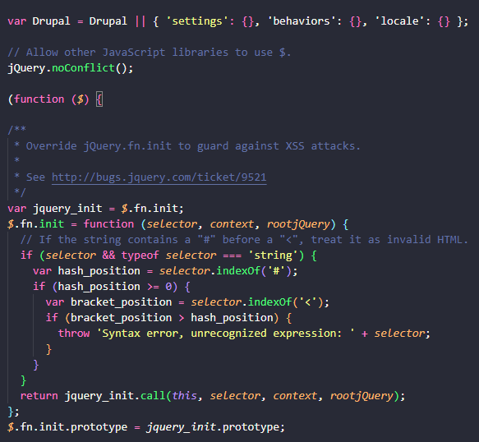

O botão selecionado foi o de busca, no cabeçalho da página. Abaixo segue representação da página junto ao código observado após inspeção:

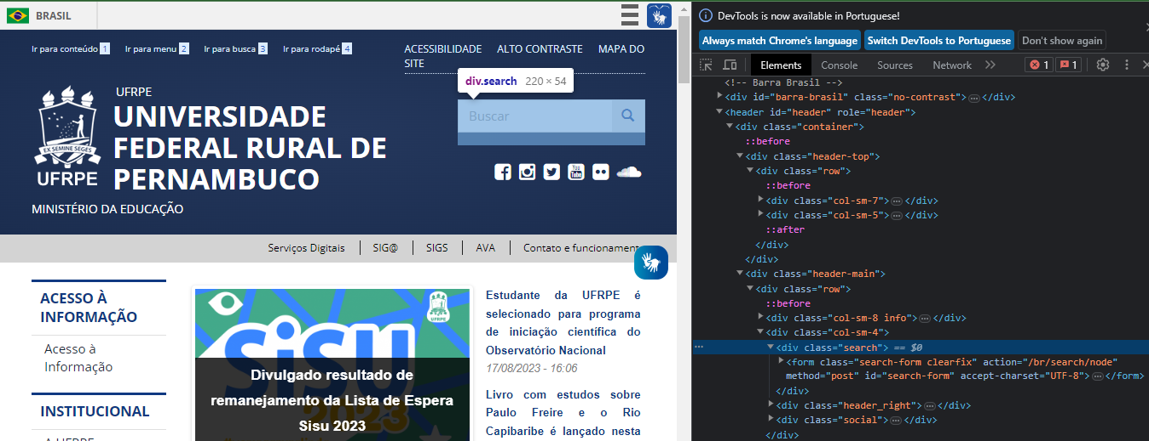

**SITE:** [**www.ufpe.br**](http://www.ufpe.br)

Trecho de uma série de funções onde se é trabalhada a implementação do Google Analytics na página:

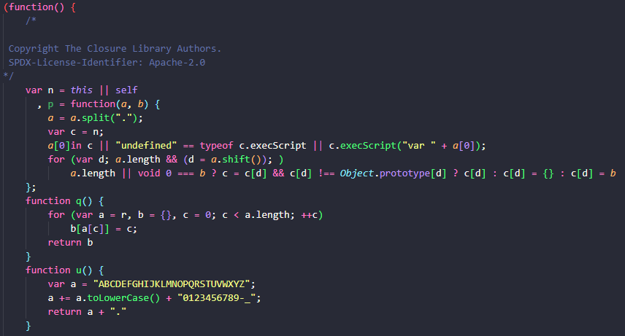

Abaixo, segue o print do botão do cabeçalho da página, que direciona para diversas seções referentes à instituição, desde informações sobre a instituição, até as formas de ingresso, os tipos de atividades realizadas (ensino, pesquisa e extensão), etc:

